# Introduction

Thị trường chứng khoán ngày càng phổ biến với các nhà đầu tư cá nhân, nhưng nhiều người thiếu kinh nghiệm để đưa ra quyết định sáng suốt. Đồ án này giải quyết nhu cầu về một nền tảng giáo dục không rủi ro bằng cách phát triển website mô phỏng giao dịch chứng khoán tích hợp chatbot AI. Lĩnh vực tập trung vào ứng dụng fintech cho nhà đầu tư nhỏ lẻ, kết hợp dữ liệu thị trường thời gian thực với hỗ trợ thông minh. Ví dụ, các nền tảng như Investopedia Simulator hay PaperTrade chỉ dừng lại ở mô phỏng giao dịch mà thiếu hỗ trợ AI, đây chính là điểm cải tiến của đồ án. Công nghệ chính bao gồm React.js cho frontend để đảm bảo tính tương tác, Node.js và Express cho backend, cùng Python để tích hợp chatbot AI thông qua API của OpenAI. Dữ liệu chứng khoán thời gian thực sẽ được lấy từ Alpha Vantage API, cung cấp giá cả lịch sử và thực tế cho các sàn giao dịch toàn cầu. Bằng cách mô phỏng các kịch bản giao dịch thực tế và cung cấp lời khuyên từ AI, đồ án hướng đến thu hẹp khoảng cách giữa kiến thức lý thuyết và chiến lược đầu tư thực tiễn. Chatbot AI không cần tự training mô hình từ đầu. Thay vào đó, nó sẽ tận dụng OpenAI API (ví dụ: GPT-3.5/4 hoặc ChatGPT) – một mô hình ngôn ngữ lớn đã được đào tạo sẵn – và điều chỉnh phản hồi thông qua kỹ thuật prompt engineering hoặc fine-tuning nhẹ (nếu cần).

*Key phrases*

# Aim

Mục tiêu chính là xây dựng một nền tảng thân thiện với người dùng, cho phép họ thực hành giao dịch chứng khoán mà không có rủi ro tài chính, đồng thời tích hợp chatbot AI để hỗ trợ tức thì và cung cấp kiến thức. Đồ án sẽ mô phỏng điều kiện thị trường thực thông qua API dữ liệu chứng khoán và triển khai chatbot giúp người dùng phân tích xu hướng, hiểu thuật ngữ, và điều chỉnh chiến lược. Ví dụ, khi người dùng hỏi: "P/E cao có ý nghĩa gì?", chatbot sẽ giải thích kèm dữ liệu thực tế từ cổ phiếu đang theo dõi. Nền tảng sẽ ưu tiên tính trực quan, đảm bảo các tính năng như theo dõi danh mục hay phân tích lịch sử giao dịch dễ sử dụng cho cả người mới và người có kinh nghiệm.

# Objectives

## Objective 1

**Phát Triển Hệ Thống Giao Dịch Giả Lập**

Để mô phỏng giao dịch thực tế, hệ thống sẽ tích hợp API như Alpha Vantage để lấy giá chứng khoán thời gian thực và dữ liệu lịch sử. Hoạt động bao gồm: thiết kế cơ sở dữ liệu lưu trữ danh mục và lịch sử giao dịch, triển khai logic đặt lệnh mua/bán với kiểm tra điều kiện (ví dụ: đảm bảo số tiền giả lập đủ), và xây dựng bảng điều khiển hiển thị biến động thị trường. Kết quả là một module giao dịch hoàn chỉnh, cho phép người dùng tìm kiếm cổ phiếu (ví dụ: "AAPL" cho Apple Inc.), xem thông số chi tiết (như giá cao/thấp trong 52 tuần), và thực hiện giao dịch giả lập với cập nhật danh mục ngay lập tức.

## Objectives 2

**Tích Hợp Chatbot AI Hỗ Trợ**

Chatbot sử dụng OpenAI API để trả lời câu hỏi và phân tích thị trường. Hoạt động bao gồm thiết kế luồng hội thoại (ví dụ: xử lý câu hỏi như "Top cổ phiếu tăng giá hôm nay?") và ánh xạ phản hồi API với ý định người dùng. Ví dụ, khi người dùng hỏi "Tôi có nên mua cổ phiếu Tesla lúc này?", chatbot sẽ phân tích hiệu suất gần đây của Tesla từ dữ liệu Alpha Vantage và đưa ra đánh giá rủi ro. Kết quả là giao diện chat tích hợp trong bảng điều khiển và dịch vụ backend xử lý câu hỏi, truy xuất dữ liệu, và trả về lời khuyên có cấu trúc.

## Objectives 3

**Triển Khai Xác Thực Người Dùng và Quản Lý Danh Mục**

Hệ thống xác thực sử dụng JWT token sẽ được phát triển để bảo vệ dữ liệu người dùng. Hoạt động bao gồm thiết kế quy trình đăng ký/đăng nhập và mã hóa thông tin nhạy cảm. Tính năng quản lý danh mục cho phép người dùng theo dõi lãi/lỗ theo thời gian, với kết quả là bảng điều khiển hiển thị biểu đồ tăng trưởng và phân bổ ngành (ví dụ: 40% danh mục đầu tư vào ngành công nghệ).

## Objectives 4

**Kiểm Thử và Triển Khai**

Kiểm thử kỹ lưỡng để đảm bảo độ tin cậy. Hoạt động bao gồm kiểm tra logic giao dịch (ví dụ: xác nhận việc bán cổ phiếu giảm đúng số lượng nắm giữ) và kiểm tra độ chính xác của chatbot. Kết quả cuối cùng là website được triển khai trên AWS EC2 với URL công khai, kèm tài liệu hướng dẫn mở rộng.

# Plan

The Work Breakdown Structure (WBS) sắp xếp các nhiệm vụ theo thứ bậc. Layer 0: Tên đồ án: Website Mô Phỏng Giao Dịch Chứng Khoán Tích Hợp AI. Layer 1: 4 mục tiêu chính. Layer 2: Các hoạt động thuộc từng mục tiêu, ví dụ: "Tích hợp Alpha Vantage API" (Mục tiêu 1) hoặc "Thiết kế luồng hội thoại chatbot" (Mục tiêu 2).

Biểu Đồ Gantt (24 tuần, bắt đầu từ tháng 5/2024):  
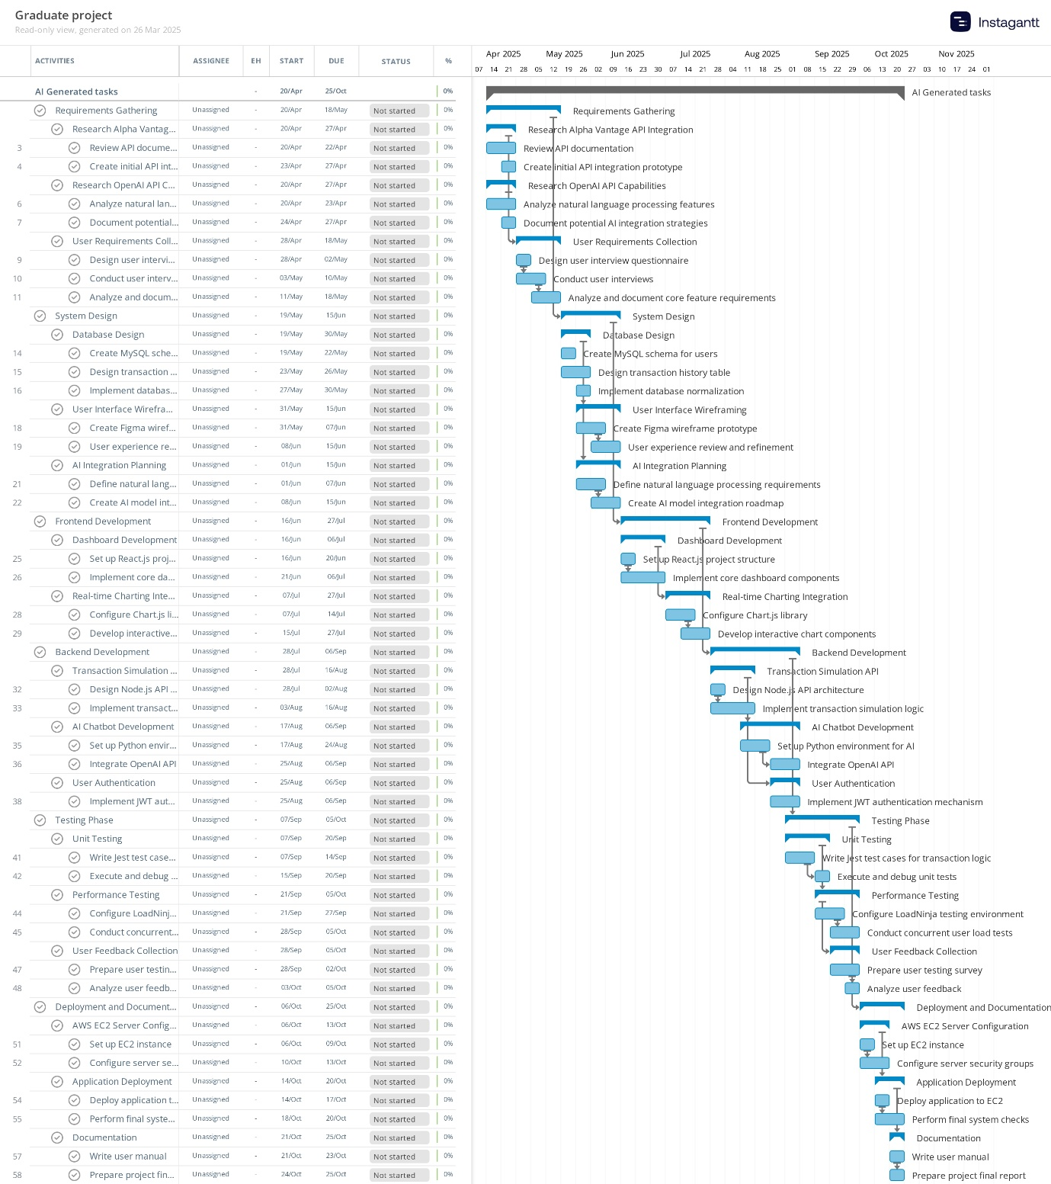

# Initial References

OpenAI API Documentation: <https://platform.openai.com/docs/guides/prompt-engineering>

Paper: "AI in Stock Market Prediction" (IEEE Xplore): <https://ieeexplore.ieee.org/document/9033776>

OpenAI Cookbook – Prompt Engineering Techniques: <https://github.com/openai/openai-cookbook>